СПРАВКА
об итогах проведения акции, посвященной 8 - марту
в МКОУ «Герейхановская СОШ№2 им. М. Дибирова»

Цель мероприятий: повышение социальной значимости материнства, обращение внимания общественности на беззаветный материнский труд, воспитания у детей любви и уважения к матери.
В рамках праздничной недели, посвященной,8-Марту прошли следующие мероприятия:
- Классными руководителями проведены тематические классные часы: «Моя мама лучше всех», «Моя семья, наши традиции», «Мама – первое слово, главное слово», «Славим руки матери!» беседы с учащимися «Мама! Это слово святое…».
В рамках акции, посвящённой 8- Марту члены РДШ совместно с старшей пионервожатой и ЗДВР посетили ветеранов труда, проживающих на территории нашего села, Шахпазова Джейрат Магомедагаевну, Джалалдинова Герек Нурмагомедовну и Селимханову Айшат Ламетовну.
Бабушки очень тепло приняли нашу команду и рассказали о трудовой деятельности в своей жизни. После посещения бабушек у детей остались очень хорошие впечатления.
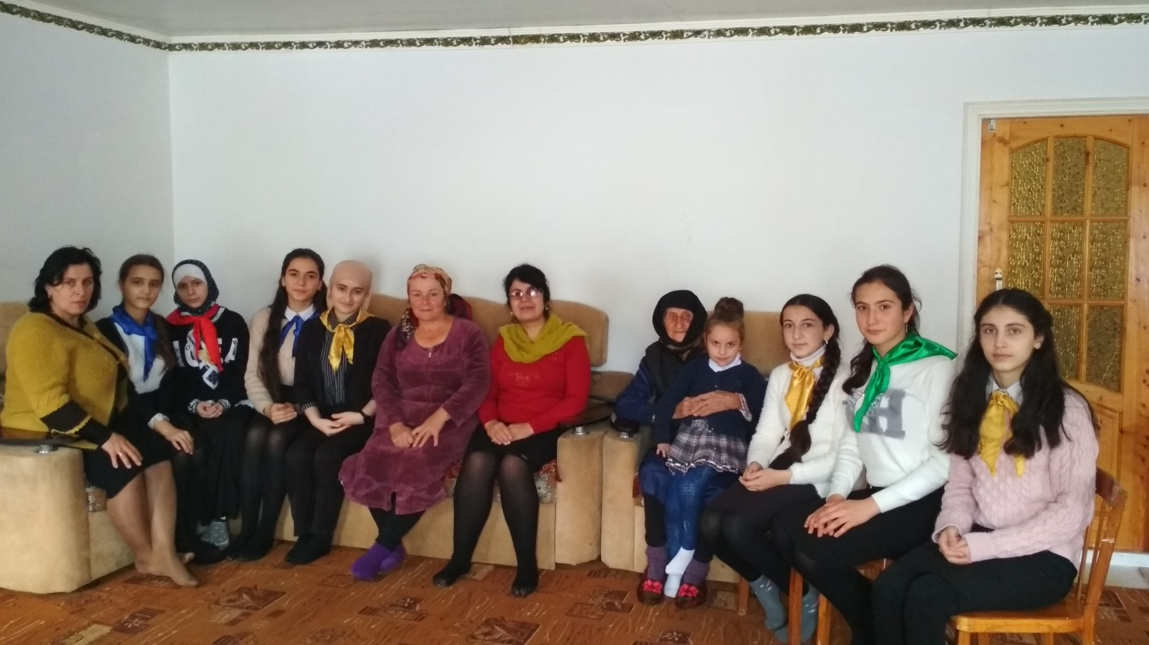
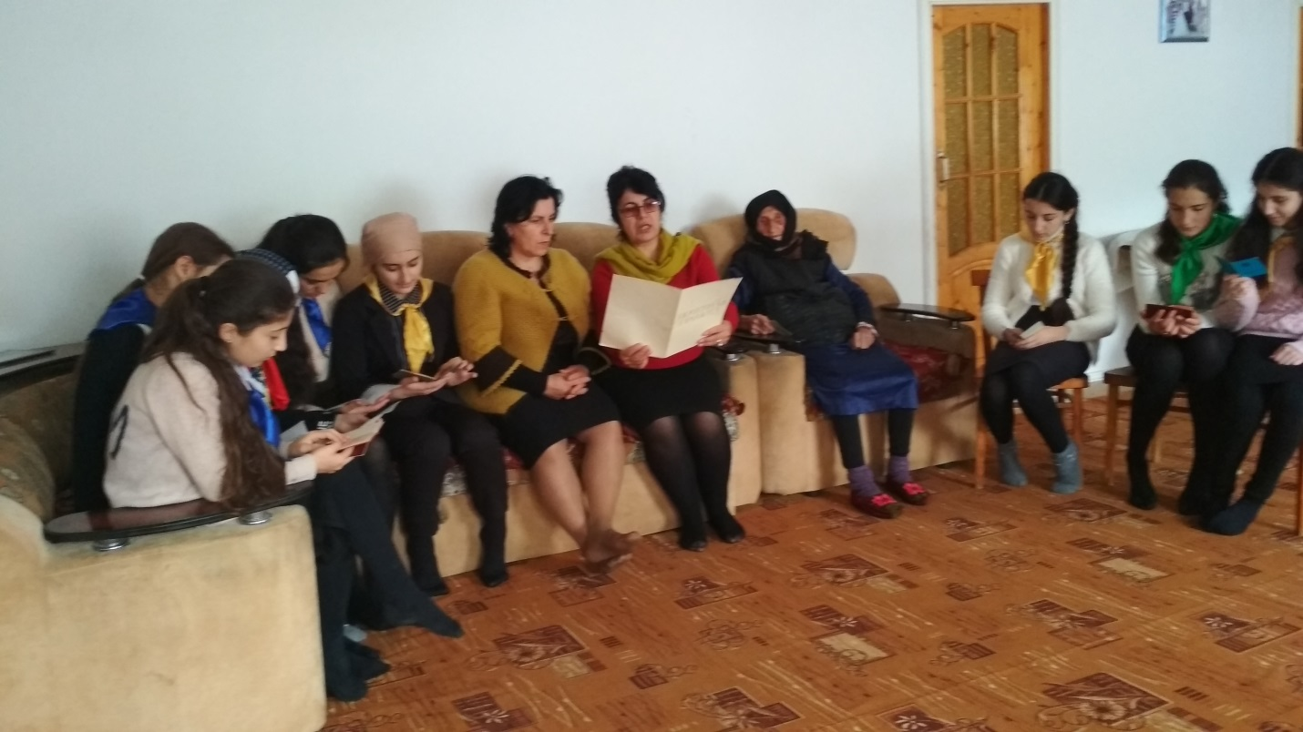

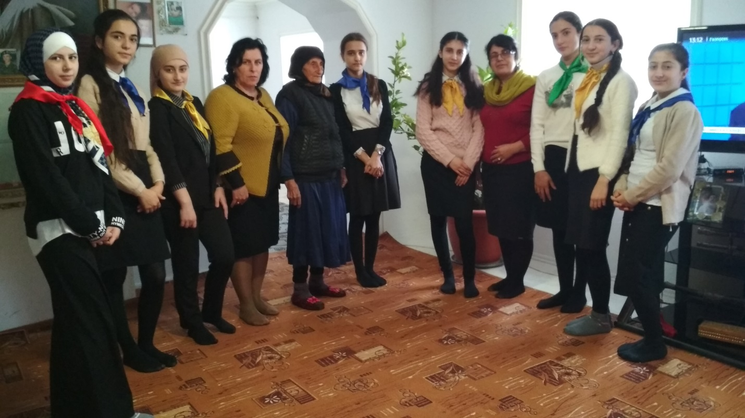

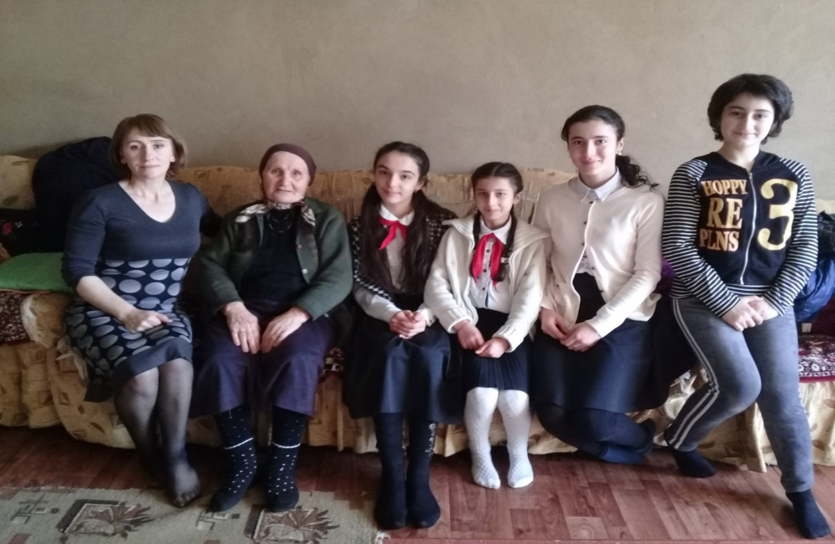
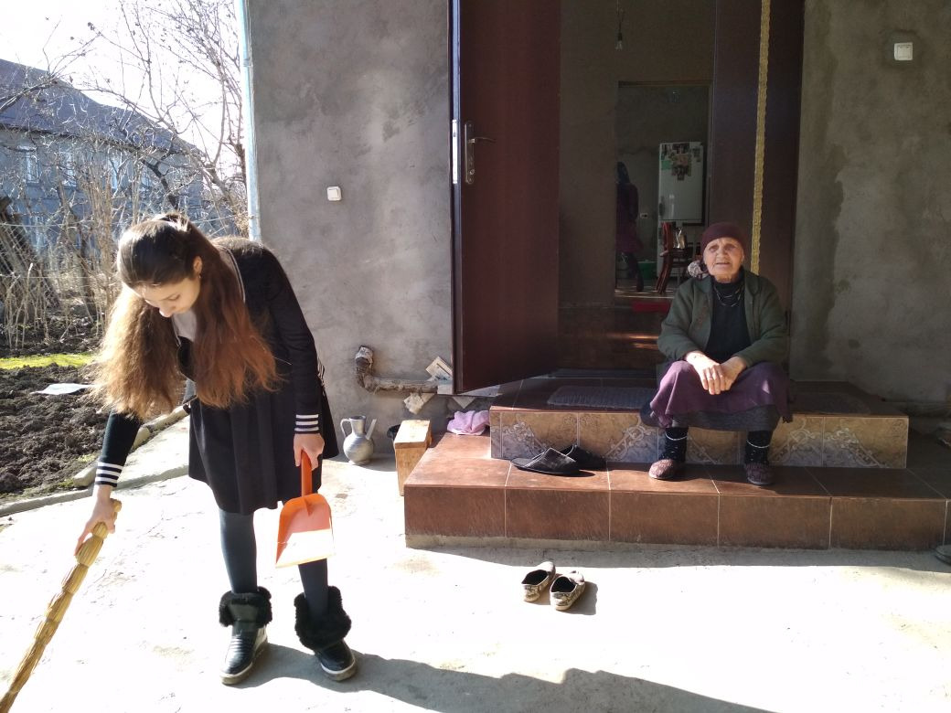

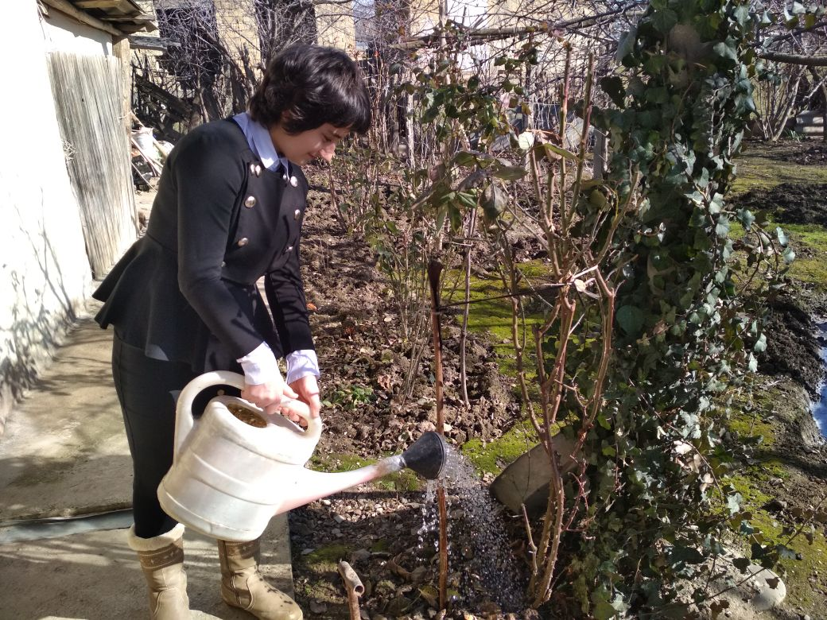

Заместитель директора по ВР: Исакова М.А.

